北蒙街道积极响应殷都区2025年“春风行动”就业援助招聘工作

2月12日上午9时，殷都区2025年“春风行动”暨“春风送岗促就业，精准服务暖民心”就业援助月大型招聘会在安钢丹枫园盛大启幕。此次招聘会由安阳市殷都区人民政府主办，殷都区人社局、农业农村局、总工会、安阳市人力资源服务中心等多部门联合承办，安阳市旺鸿传媒有限公司协办，全力推动安阳市殷都区2025年“春风行动”取得圆满成功，实现就业帮扶工作“开门红”。北蒙街道办事处人社所和辖区各村人社专员组织村里有求职需求的人员前往参加。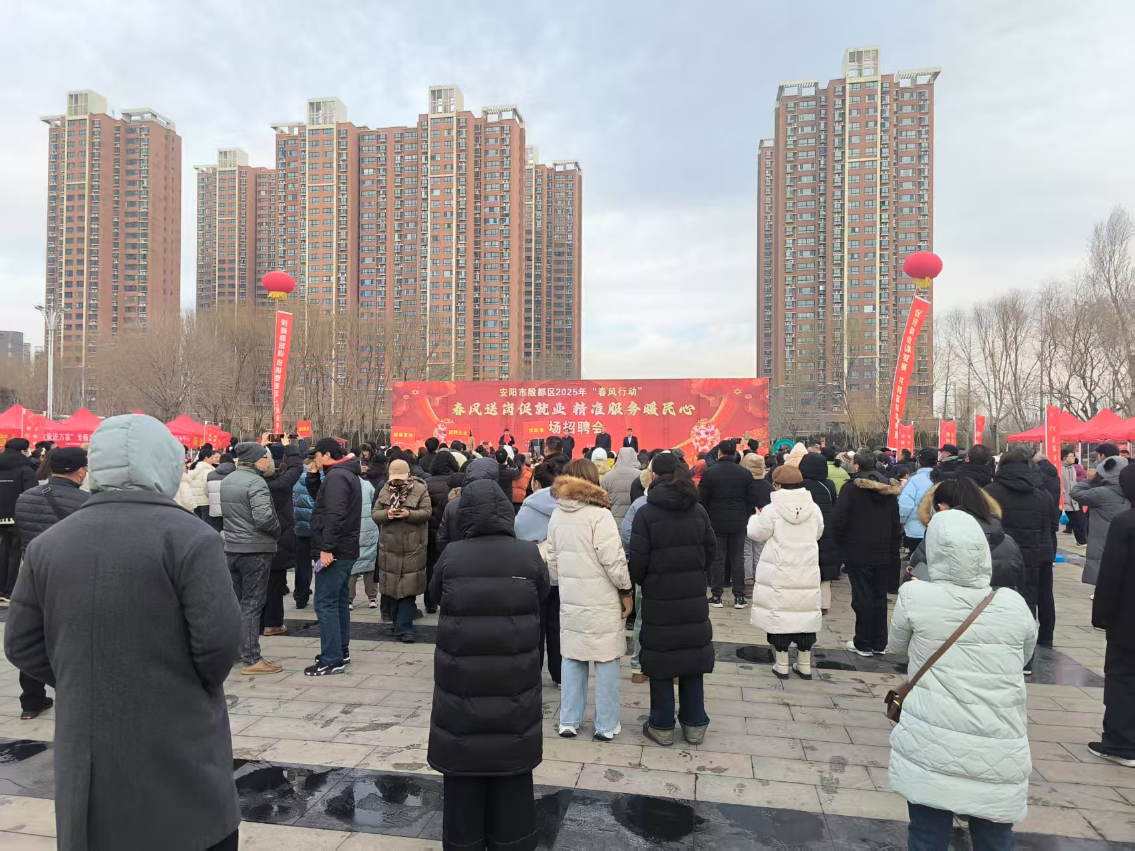
本次招聘会致力于搭建人岗精准匹配的高效对接平台，助力各类群体实现高质量充分就业，活动筹备前期，各部门通力合作，精心筹备。选址人流量大、人员密集的丹枫园作为招聘场地；主动与用工企业紧密沟通，精心筛选出一系列契合重点帮扶群体需求的优质岗位；同时，通过各大自媒体平台广泛发布招聘会信息，诚邀各方踊跃参与。
本次招聘会吸引利源集团、顺成集团、悠悠香等50多家企业和培训学校参加，提供岗位150余个，职位需求3000余个，涵盖机械、电气、化工、家政、餐饮、销售等多个行业工种。现场求职应聘500余人次，达成初步就业意向140余人。北蒙办事处辖区求职者积极参加现场，求职应聘40余人次，达成初步就业意向10余人.
下一步，北蒙街道办事处将以“春风行动”为契机，持续为高校毕业生、农民工、就业困难人员等重点群体提供全方位就业帮扶。后续将开展辖区推介活动，进一步加大就业创业政策宣传力度，不断提升就业服务水平，让更多人在这个春天实现就业梦想，为辖区经济社会发展注入新的活力。

